Csőkönyökre ható erő

Levegő áramlik ki az ábrán látható 60°-os csőkönyökből a p₀ nyomású szabadba.  Adatok:  $v_{1}=\text{ 20 m/s}$, $ρ_{\text{lev}}=1,2 {\text{kg}}/{m^{3}}$, $p_{0}={\text{10}}^{5}\text{Pa}$  Kérdések:  - Határozza meg a (p₁-p₀) nyomáskülönbséget! (A csőkönyök a vízszintes síkban fekszik)  - Határozza meg a csőkönyökre ható R erőt! (R_{x}, R_{y})  Megjegyzés: A feladat megoldása nem teljes az ellenőrző felület és a koordináta-rendszer felrajzolása nélkül! | 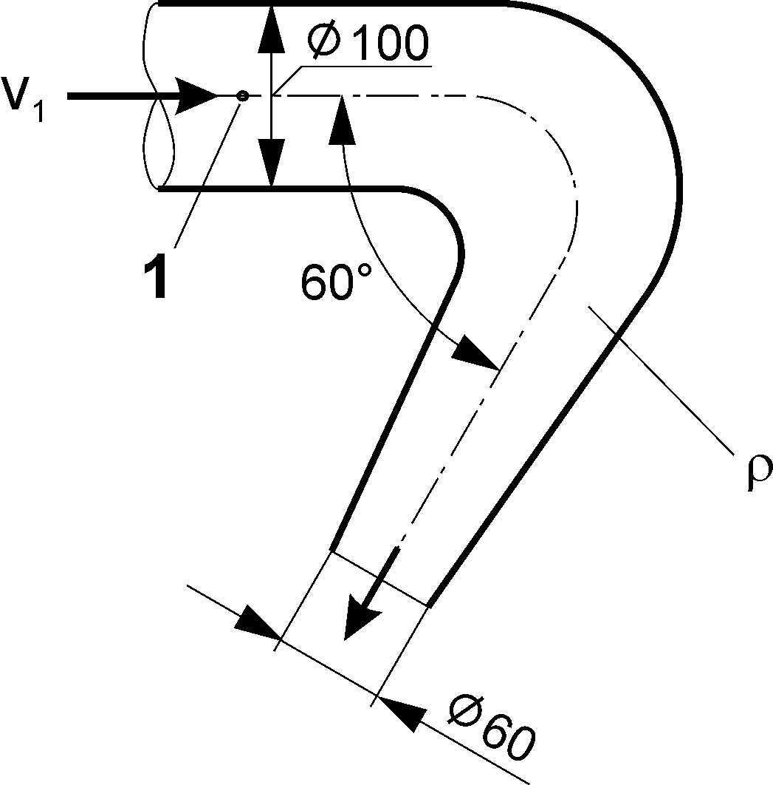  I₁  I₂  P₁  P’₁

Kontinuitási egyenlet
$$v_{1}⋅A_{1}=v_{2}⋅A_{2}⇒v_{2}=\frac{A_{1}}{A_{2}}⋅v_{1}={\left(\frac{D_{1}}{D_{2}}\right)}^{2}⋅v_{1}=\text{55},6\frac{m}{s}$$
Bernoulli egyenlet az ellenőrző felület be- és kilépő keresztmetszete között
$p_{1}+ρ⋅\frac{v_{1}^{2}}{2}+ρ⋅U_{1}=p_{2}+ρ⋅\frac{v_{2}^{2}}{2}+ρ⋅U_{2}$
A kilépő keresztmetszet nyomása p₀, a két pont ekvipotenciális felületen fekszik
$$\begin{aligned}p_{1}+ρ⋅\frac{v_{1}^{2}}{2}=p_{0}+ρ⋅\frac{v_{2}^{2}}{2} \\ p_{1}−p_{0}=\frac{ρ}{2}⋅\left(v_{2}^{2}−v_{1}^{2}\right)=\text{1611}\text{Pa}\end{aligned}$$
Impulzus tétel x irányú komponensekre
$$\begin{aligned}−I_{1}−I_{2x}=P_{1}−P'_{1}−R_{x} \\ −v_{1}^{2}⋅A_{1}⋅ρ−v_{2}^{2}⋅A_{2}⋅ρ⋅\text{cos}α=p_{1}⋅A_{1}−p_{0}⋅A_{1}−R_{x} \\ −3,\text{77}N−5,\text{23}N=\text{12},\text{65}N−R_{x} \\ R_{x}=\text{21},\text{65}N\end{aligned}$$

Impulzus tétel y irányú komponensekre
$$−v_{2}^{2}⋅A_{2}⋅ρ⋅\text{sin}α=−R_{y}⇒R_{y}=9\text{.}\text{07}N$$

Összesen $R=\sqrt{R_{x}^{2}+R_{y}^{2}}=\text{23},\text{47}N$

